**TERMO DE DOAÇÃO - 2024**

Eu, {{ nome }} CPF: {{ cpf }} RG: {{ rg }} residente e domiciliada sito rua: {{ endereco }} Bairro: {{ bairro }} Cidade: MANAUS Estado: AMAZONAS TELEFONE: {{ telefone }}

Declaro que recebi em a título de doação do **INSTITUTO ABÍLIO PONTES** - **Centro de Inclusão Social e Apoio à Família** (01) CESTA BÁSICA por estar cadastrada no Projeto Social do Instituto.

Manaus, ____ de ______________ de 2024.

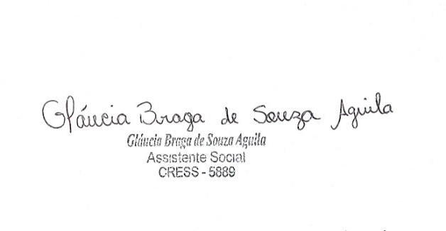

______________________________ __________________________

**Declarante Téc**